

**LAPORAN**

**ALGORITMA PEMORGRAMAN**

**DISUSUN OLEH**

RIFAL FEBIYAN (2100018345)

SLOT SELASA 13.30 – KELAS G

**PROGRAM STUDI INFORMATIKA FAKULTAS TEKNOLOGI INDUSTRI**

**UNIVERSITAS AHMAD DAHLAN**

**TAHUN AJARAN 2021/2022**

**KEGIATAN PRAKTIKUM 9 : ARRAY 1-2 DIMENSI**

1). Berdasarkan dari landasan teori, konstruksikan algoritmanya dan buatlah flowchart lalu telusuri setiap pembentukan baris demi baris dari indeks yang baru.

* Algoritma
* Deklarasi

a : array[1…50][1…50] of integer

arrA : array[1…50] of integer

n,j,k,i : integer

* Deksripsi

write(‘Masukkan Jumlah Baris’);

read(n);

for i 🡨 0 to n do;

for j 🡨 0 to n do;

read (a[i][j]);

endfor;

k 🡨 0;

for i 🡨 0 to n do;

for j 🡨 0 to n do;

arrA[k] 🡨 a[i][j];

k++;

endfor;

endfor;

for k 🡨 0 to n*n do;

write(arrA[k]); { menampilkan array 1 dimensi }

endfor;

for i 🡨 0 to n do;

for j 🡨 0 to n do;

write (a[i][j]); { menampilkan array 2 dimensi }

endfor ;

endfor;

* Flowchart

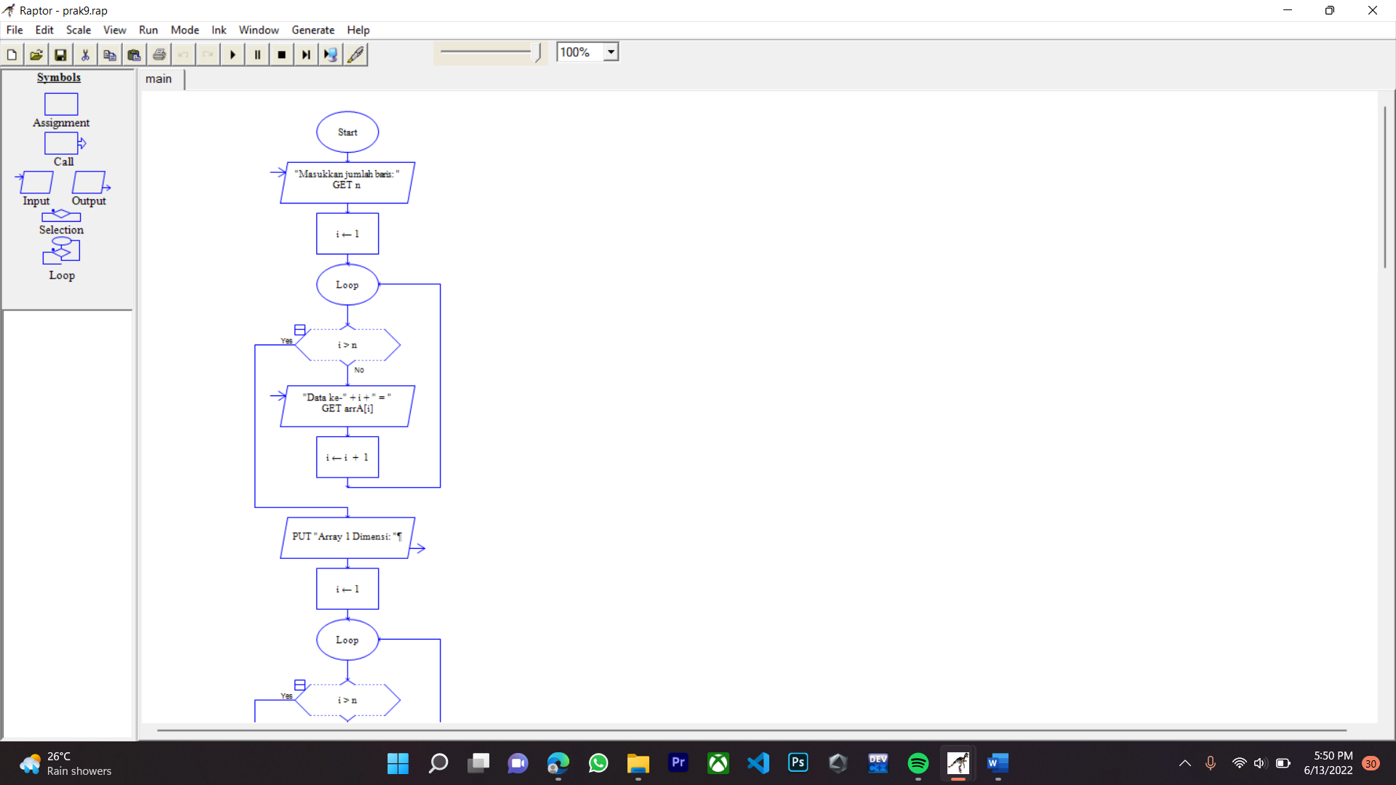

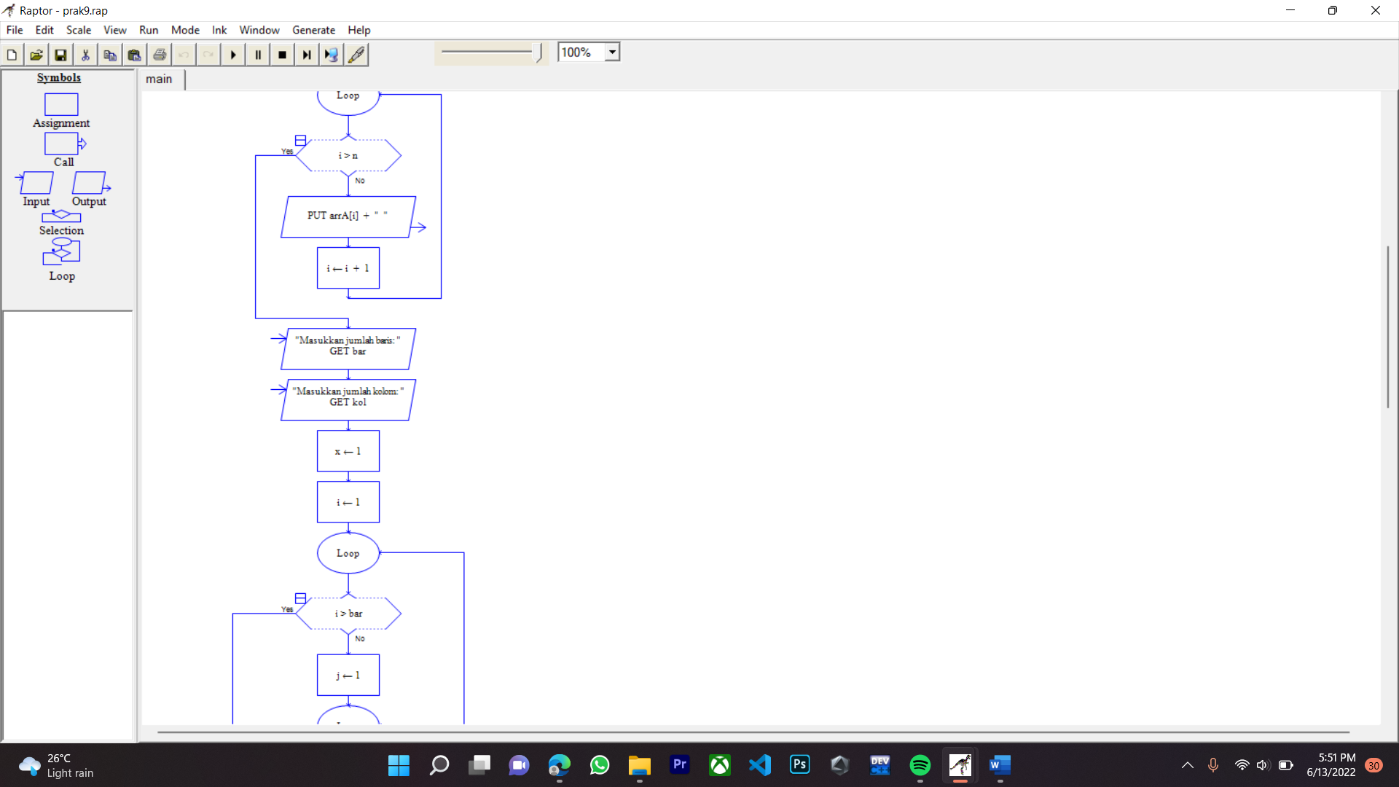

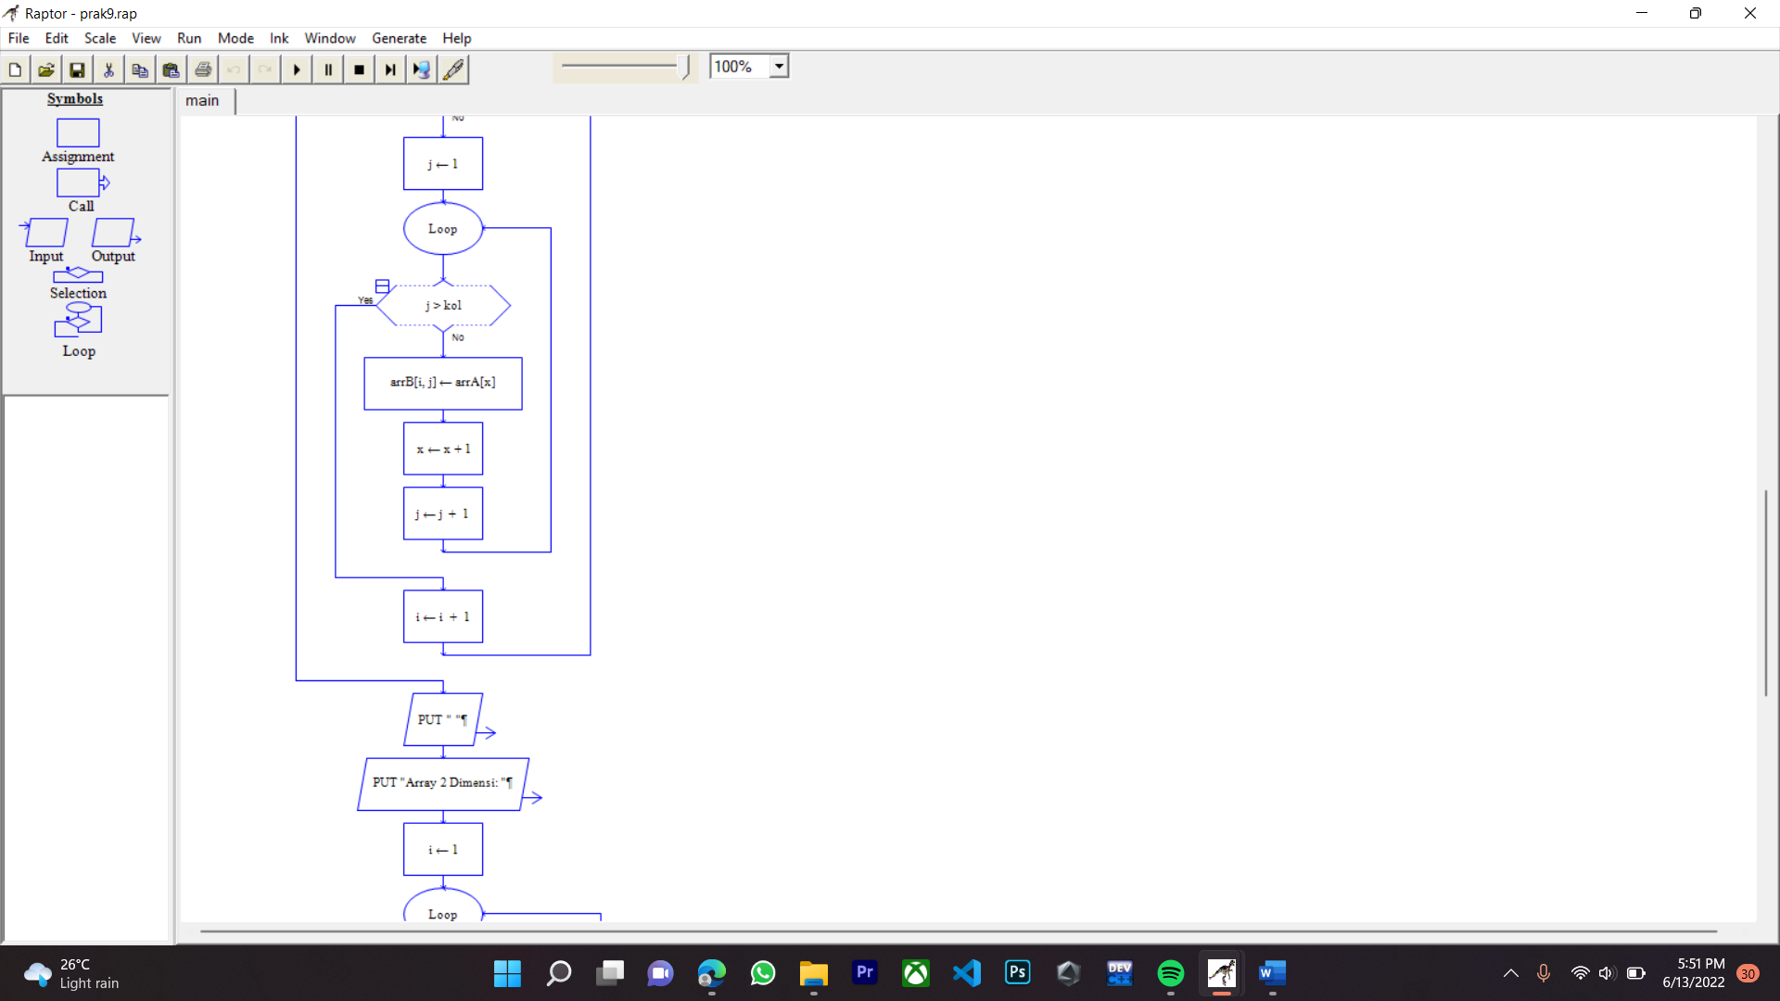

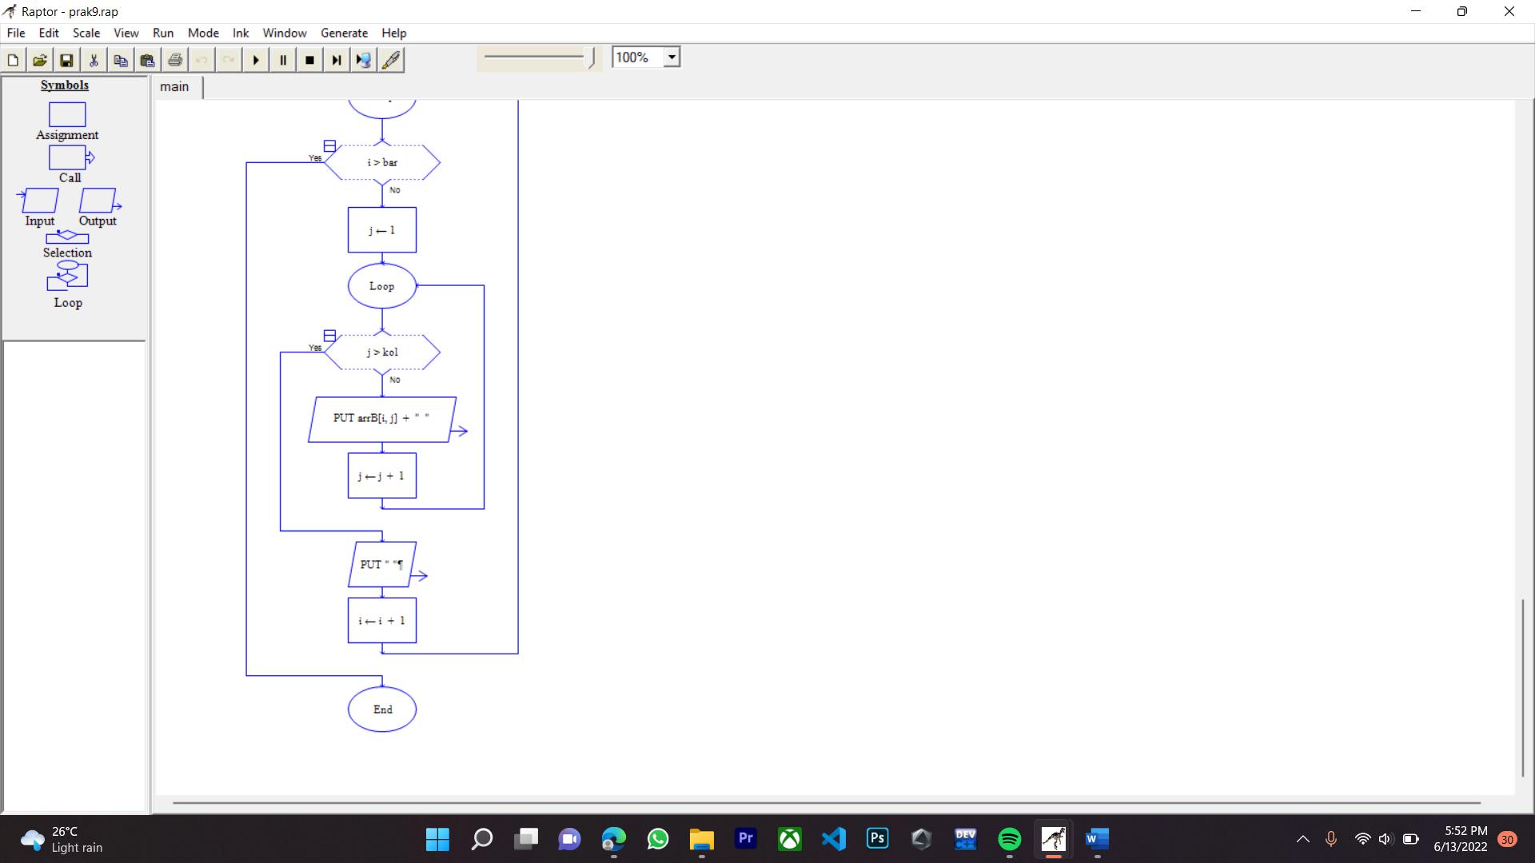

* Ketika Flowchart pada raptor dijalankan

🡺 Percobaan 1

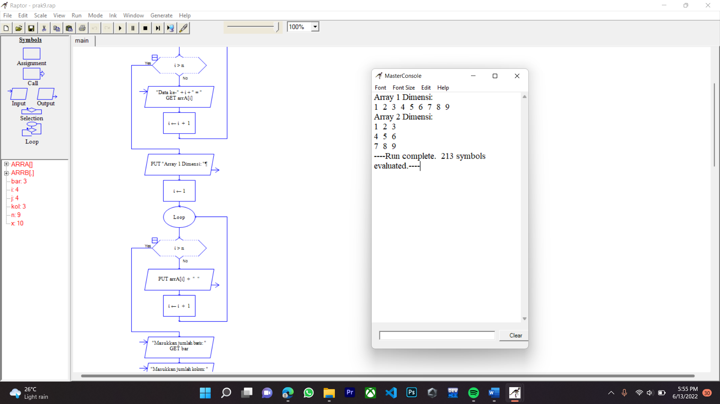

🡺 Percobaan 2

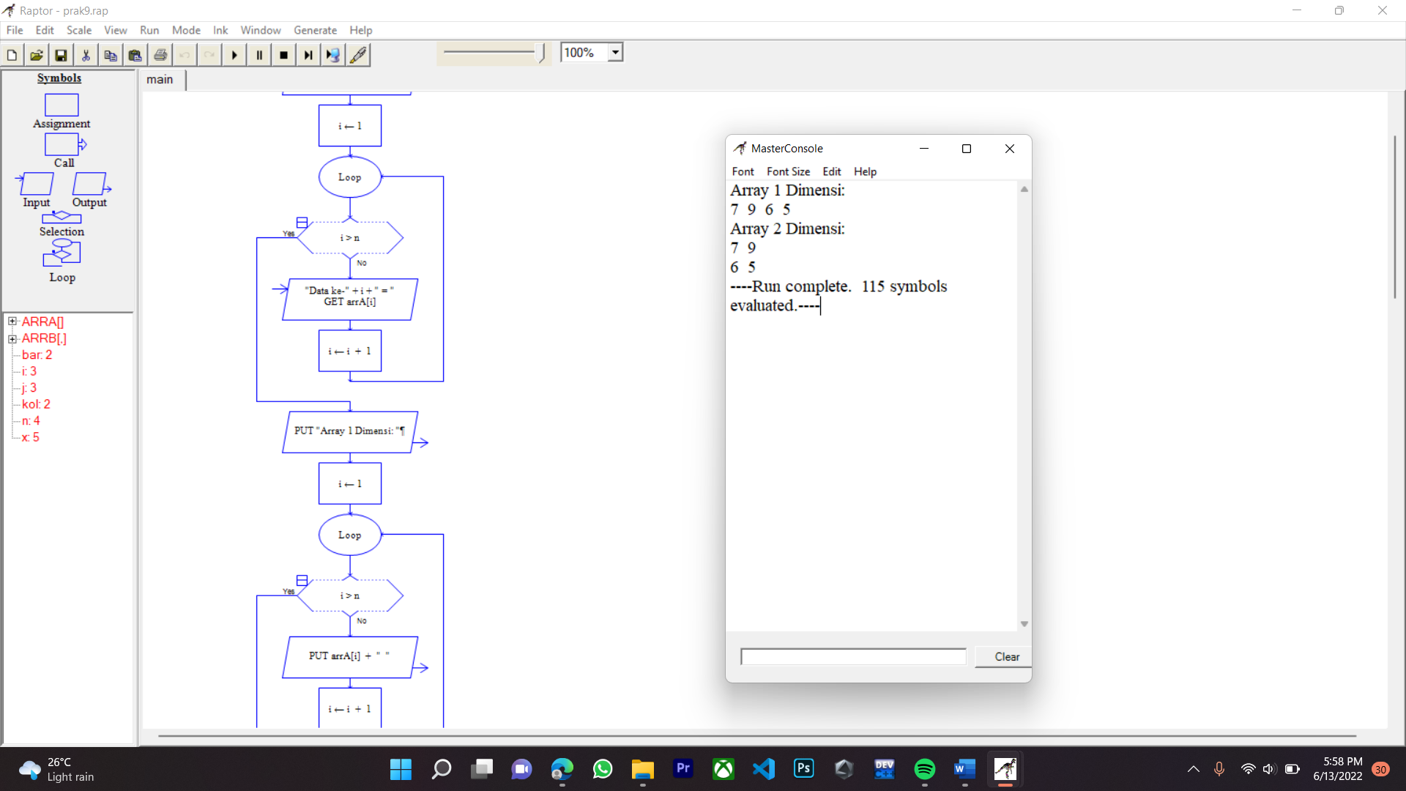

🡺 Percobaan 3

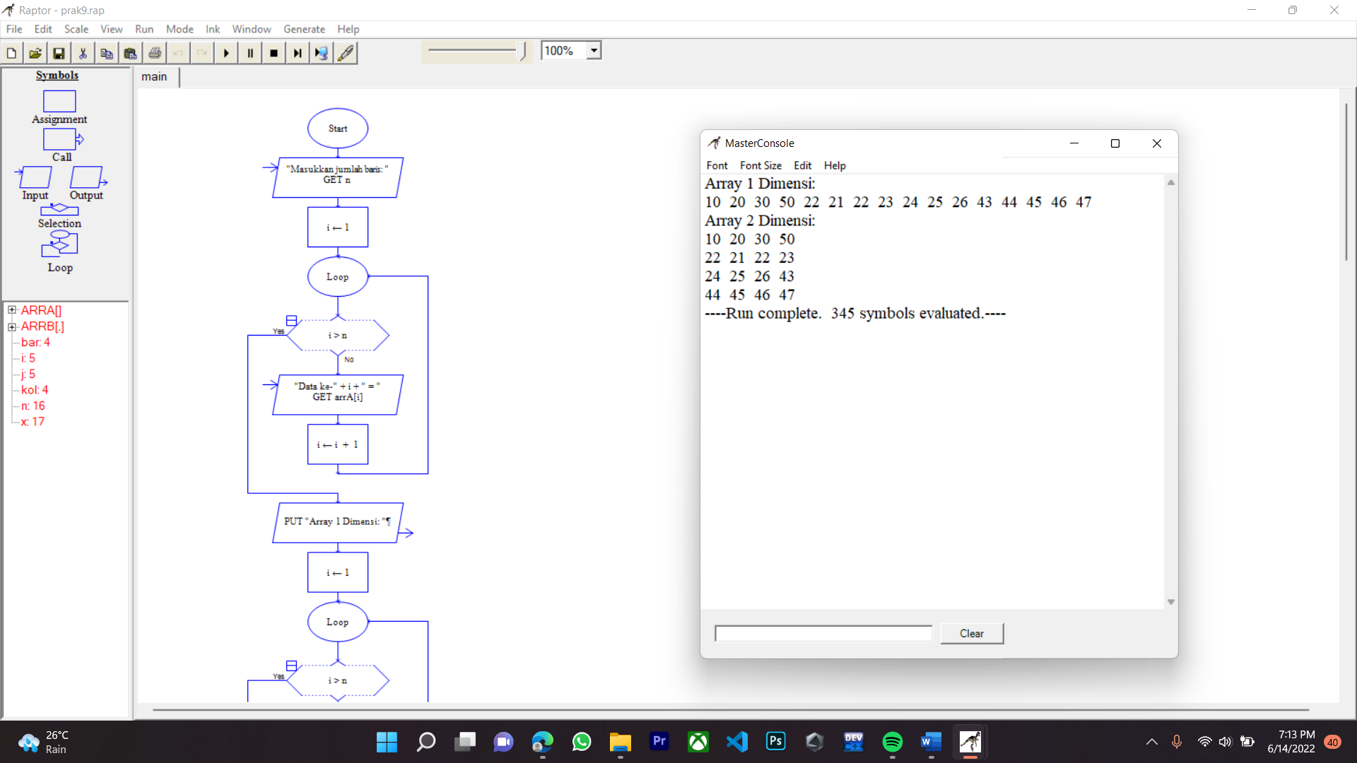

2). Screenshot StudiKasus dan Link GitHub.

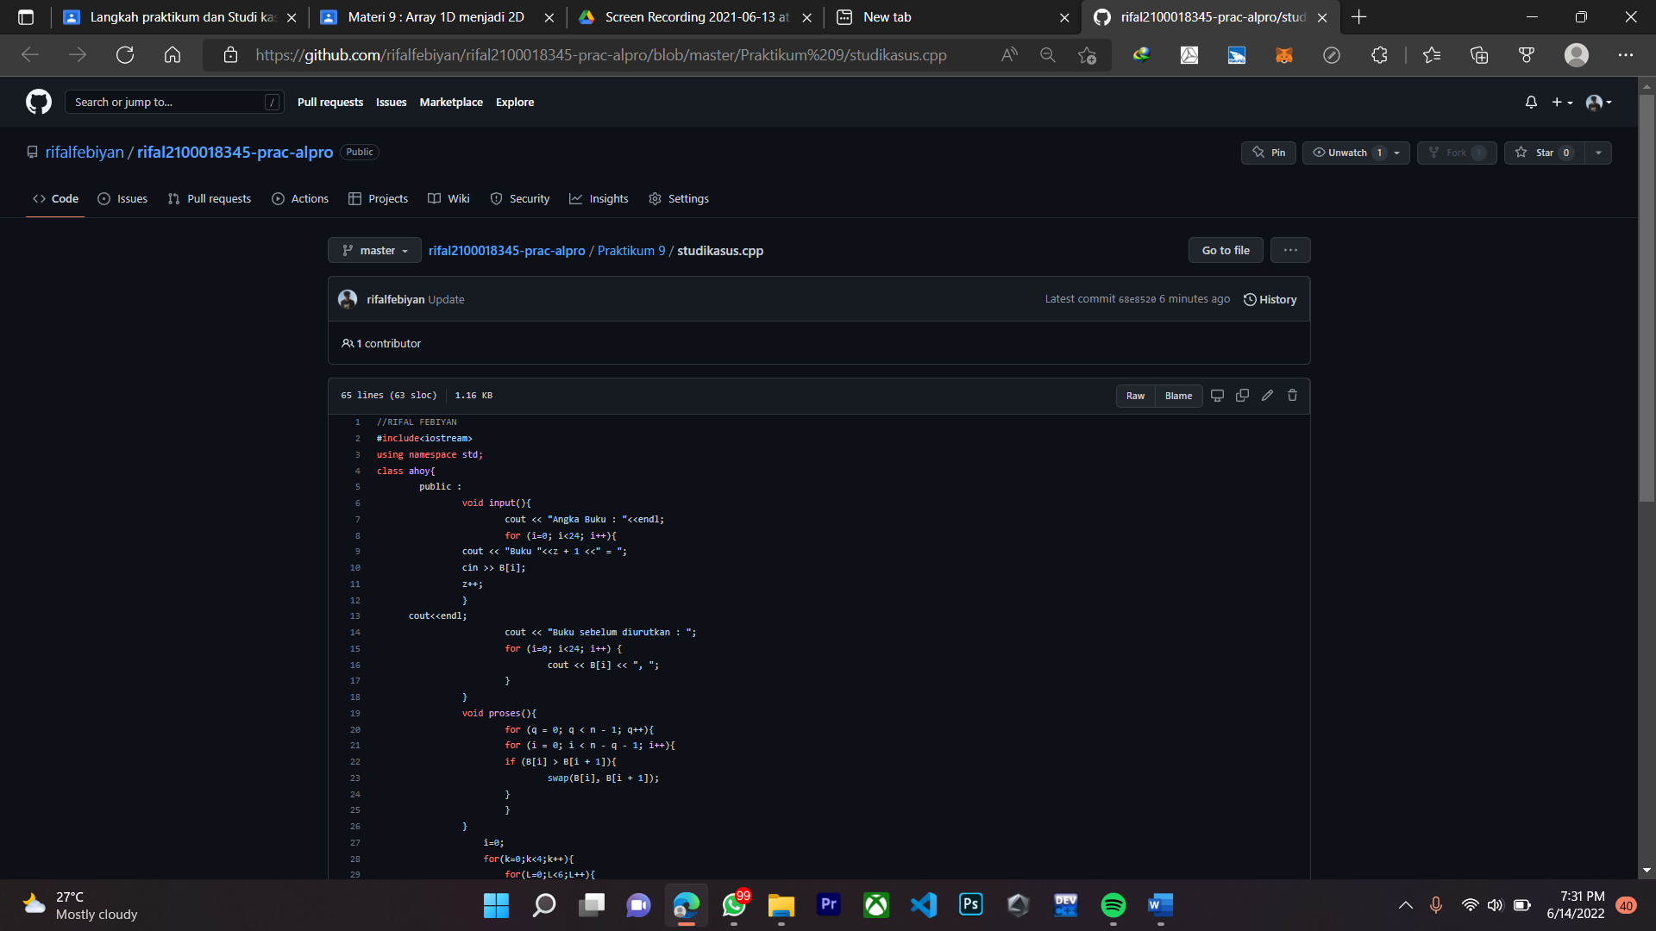

[rifal2100018345-prac-alpro/studikasus.cpp at master · rifalfebiyan/rifal2100018345-prac-alpro (github.com)](https://github.com/rifalfebiyan/rifal2100018345-prac-alpro/blob/master/Praktikum%209/studikasus.cpp)